musicando: aplicativo para auxílio de alfabetização musical

Caroline Belli Regalin, Dalton Solano Reis – Orientador

Curso de Bacharel em Ciência da Computação

Departamento de Sistemas e Computação

Universidade Regional de Blumenau (FURB) – Blumenau, SC – Brasil

cregalin@furb.br, dalton@furb.br

**Resumo:** Este artigo apresenta o processo de desenvolvimento e testes de um jogo que tem como objetivo auxiliar educandos a compreenderem os elementos teóricos da música. O aluno tem como missão encontrar instrumentos perdidos ao realizar exercícios de teoria musical. O jogo foi desenvolvido utilizando Flutter e o servidor foi desenvolvido utilizando a engine Hasura. Para verificar a efetividade do jogo no apoio ao aprendizado de teoria musical, foram realizados testes com quatro alunos de música durante uma aula. O aplicativo atingiu seu objetivo motivando os alunos a realizarem os exercícios de teoria musical.

**Palavras-chave**: Teoria musical. Gamificação. Flutter. Musicando. Jogo.

# Introdução

A música existe há muitos anos e faz parte da história. Souza (2017) destaca que desde o mais antigo ancestral do homem há evidências que a música já era utilizada de várias formas, como: em comemorações, reuniões e festas. Estudos arqueológicos apontam que há cerca de 40.000 anos atrás foram criados os primeiros instrumentos musicais (SOUZA, 2017). Nobre (2008, p. 2) define que a música é “a arte de combinar os sons simultânea e sucessivamente, com ordem, equilíbrio e proporção, dentro do tempo. É arte de manifestar os diversos afetos de nossa alma diante o som.”.

Segundo Pilhofer e Day (2019), o mesmo processo enfrentado para aprender a ler e escrever uma língua, também acontece com o processo para aprender a ler e escrever uma música. É necessário compreender como ela é formada, assim como é importante a sua prática. Cesar (2021a) afirma que ao iniciar o processo de entendimento dos elementos que a música possui há várias dificuldades, por exemplo, compreender a diferença entre as posições das notas musicais no diagrama e qual a influência da clave utilizada. Esse tipo de conteúdo é parte essencial do processo de alfabetização musical. A tecnologia pode ser um aliado no processo da alfabetização musical, em virtude da sua ampla utilização atualmente.

Meirelles (2021) aponta que no Brasil em julho de 2021 já existiam 440 milhões de dispositivos digitais, compreendendo smartphones, notebooks e tablets. Dentre esses dispositivos digitais, 242 milhões são smartphones, isso significa em média mais de um celular por habitante no Brasil. Considerando esses dados fica evidente a ampla utilização e a relevância do uso dos smartphones atualmente.

Visto que a sociedade contemporânea está muito envolvida com jogos, uma abordagem diferente que pode ser utilizada para motivar o aprendizado da teoria musical, é a gamificação. A gamificação traz recursos de jogos para situações reais, podendo ser elas: trabalho, estudo, compras e entre outras. Através dela é possível criar uma simulação em que o indivíduo é imergido e engajado em determinada situação, através de recursos de jogos (MURR; FERRARI, 2020).

Com base no exposto, o objetivo do trabalho é disponibilizar um jogo para auxiliar educandos a compreenderem os elementos teóricos da música. Os objetivos específicos são: estimular o aprendizado da teoria musical através de exercícios com diferentes níveis de dificuldade, analisar a efetividade do desenvolvimento de interfaces com Flutter e validar o uso do aplicativo como ferramenta para apoiar a alfabetização musical.

# FUNDAMENTAÇÃO TEÓRICA

Esta seção tem como objetivo explorar os conceitos mais relevantes para a realização deste trabalho. A subseção 2.1 contextualiza a teoria musical e apresenta alguns elementos que compõem a escrita da música, sendo eles: pauta musical, notas musicais, claves, som e pausa. A subseção 2.2 aborda conceitos sobre gamificação.

## teoria musical

Segundo Pilhofer e Day (2019), assim como a linguagem falada tem uma gramática para sua escrita, a música também tem a sua forma escrita com conceitos e regras. A teoria musical cria um padrão para a representação da música em sua forma escrita e permite que ela seja tocada da mesma forma que foi idealizada pelo compositor por qualquer músico. Ela ainda auxilia os músicos a saírem de estilos musicais que já estão habituados, contribuindo para que aprendam novas técnicas e que se lancem a novos desafios.

Alves (2004) reforça que a música é composta por sons ordenados em diferentes padrões. Med (1996, p.11) apresenta que um som é “a sensação produzida no ouvido pelas vibrações de corpos elásticos”. Os autores Med (1996) e Alves (2004) apontam que as principais características do som são altura, duração, intensidade e timbre. Segundo Alves (2004), a altura está relacionada a frequência das vibrações e é o que faz ser possível identificar se um som é agudo ou grave. A duração se relaciona a quanto tempo uma vibração perdura, tendo como exemplo a vibração da corda de um violão que a sua vibração dura mais que a de um cavaquinho. A intensidade é a propriedade do som que indica se o volume é forte ou fraco, está ligada a amplitude das vibrações. O timbre de um som é o que o torna único e distinguível um som ao outro, podendo diferenciar o som de um violão do som de uma flauta.

Med (1996) destaca que a música tem três componentes: a melodia, ritmo e harmonia. Alves (2004, p.11) define que a melodia “é formada pela sucessão organizada de notas individuais originando frases musicais”. Alves (2004, p.11) indica que o ritmo é “a sucessão de sons com durações curtas ou longas que criam movimento”. Segundo Alves (2004, p.11), a harmonia é o “agrupamento e a ordenação de sons simultâneos que mantêm relação de altura entre si.”.

Segundo Cardoso e Mascarenhas (1973), a pauta, também chamada de pentagrama, é utilizada para representar a música em sua forma escrita. Ela possui cinco linhas e quatro espaços, nos quais são escritas as figuras de som e as figuras de silêncio e outros elementos que servem para representar a música. As linhas são contadas de baixo para cima. A Figura 1 apresenta uma pauta musical.

Figura 1 - Pauta musical

Fonte: Cardoso e Mascarenhas (1973).

Conforme especificado por Alves (2004), a duração dos sons e silêncios é representada por figuras rítmicas. Cada figura de som tem uma figura de silêncio correspondente e uma duração. A Figura 2 apresenta a relação dos nomes das figuras, a figura de som, a figura correspondente de silêncio e o valor da sua duração.

Figura 2 - Figuras de som e silêncio

Fonte: Dantas (2018).

Segundo Alves (2004), as figuras de som representam a duração das notas musicais e as figuras de silêncio representam a duração das pausas. “Existem sete notas musicais: dó, ré, mi, fá, sol, lá e si.”. Pilhofer e Day (2019) demonstram que as notas musicais compõem a linguagem escrita da música e elas podem ser comparadas a letras do alfabeto. Na Figura 3 são apresentados os elementos que formam a escrita das notas musicais.

Figura 3 – Elementos das notas musicais

Fonte: Pilhofer e Day (2019).

De acordo com Pilhofer e Day (2019) o primeiro elemento é a cabeça, que é a parte redonda da nota, e todas as notas apresentam. O segundo é a haste, que é a reta que está junto da cabeça, as notas que possuem esses elementos são as colcheias, semínimas e mínimas. O terceiro elemento é o colchete, que é a linha que sai da parte inferior ou superior da haste, as notas que contêm esse elemento são as colcheias e notas mais curtas. Esses três elementos vão formar a escrita das notas musicais.

Outro elemento que compõe a escrita da música são as claves. Segundo Alves (2004), as claves são sinais que são escritos no início da pauta e definem o nome das notas que serão escritas. Cardoso e Mascarenhas (1973) destacam que existem três tipos de claves: Clave de Sol, Clave de Fá e Clave de dó.

Alves (2004, p. 12) indica que a Clave de Sol “inicia com uma curva desenhada sobre a segunda linha. Assim, ela determina que a nota escrita nesta linha se chama Sol. A partir do Sol, nomeiam-se as outras notas que são escritas na mesma pauta”. (“Aula Teoria para Coral | Clave | Elementos da Música - Scribd”) A seguir na Figura 4 é apresentada a representação gráfica da clave de Sol.

Figura 4 - Clave de sol

Fonte: Cardoso e Mascarenhas (1973).

Alves (2004, p.13) explica o desenho da Clave de Fá “inicia com uma pequena bola seguida de uma curva para cima e depois para baixo. A clave de Fá na quarta linha possui um ponto acima e um abaixo dessa linha, indicando que a nota escrita nesse local se chama Fá.”. A partir dela, as outras notas são escritas. A Figura 5 apresenta o desenho da Clave de Fá.

Figura 5 - Clave de fá

Fonte: Alves (2004).

A Clave de Dó, segundo Nobre (2008), pode ser escrita na primeira, segunda ou quarta linha da pauta. O desenho de sua representação pode ser observado na Figura 6.

Figura 6 - Clave de dó

Fonte: Torca (2016).

Segundo Alves (2004), uma vez escrita a clave na pauta são definidos os nomes das demais notas musicais. A Figura 7 apresenta a representação das notas musicais a partir da nota sol.

Figura 7 - Notas musicais na pauta com clave de sol

Fonte: Alves (2004).

## gamiFICAÇÃO

De acordo com Murr e Ferrari (2020), gamificação é um termo traduzido do inglês *gamification*. Murr e Ferrari (2020) consideram que o termo pode ser compreendido como a utilização de elementos de jogos em situações reais e não apenas em jogos. Através desses elementos, busca-se motivar indivíduos na realização de alguma tarefa.

Segundo Fadel *et al*. (2014), a gamificação pode ser usada para a resolução de problemas, motivar e engajar um público em determinada atividade, contribuindo para o desenvolvimento cognitivo e motivação no progresso da aprendizagem. Murr e Ferrari (2020) destacam que a gamificação não é apenas utilizar jogos em alguma situação, mas sim trazer elementos de jogos que possam proporcionar algum tipo de benefício para a atividade a ser desenvolvida. Murr e Ferrari (2020) ressaltam que através dela é possível criar uma simulação em que o indivíduo pode pensar que está jogando, mas na verdade está absorvendo um novo conteúdo, trabalhando, comprando e entre outras situações.

Existem quatro características dos jogos que são importantes para elaborar um artefato baseado na gamificação. A primeira é a meta do jogo que é o motivo para a realização daquela atividade. A segunda são as regras que ajudam a determinar como o indivíduo deve se comportar para superar os desafios do ambiente, estimulam a criatividade e o pensamento estratégico. A terceira é o sistema de *feedbacks*, no qual o jogador é orientado sobre sua posição referente aos elementos do universo. A quarta é a participação voluntária, o jogador precisa voluntariamente querer utilizar o jogo, considerando sua meta, regras e *feedbacks* (BUSARELLO, 2016).

Para Busarello (2016), “repetição de experimentos, ciclos rápidos de resposta, níveis crescentes de dificuldade, diferentes possibilidades de caminhos, reconhecimento e recompensa” são elementos relevantes ao utilizar a gamificação na aprendizagem. Murr e Ferrari (2020) trazem um exemplo de gamificação aplicada a divisão de tarefas domésticas. Para isso, propõe-se um jogo em que a meta é completar as tarefas em um período e os participantes devem colaborar. Os autores indicam que pode ser criado um sistema de pontos, com *ranking*, premiação e alteração de status. Assim, exemplificando a aplicação da gamificação em um cenário real.

## TRABALHOS CORRELATOS

A seguir serão apresentados trabalhos correlatos que se relacionam aos principais objetivos do estudo desenvolvido. O primeiro é um aplicativo para aprendizado de idiomas, chamado Duolingo (2021) apresentado no Quadro 1. O segundo é uma ferramenta para ensino de notas musicais através do ditado musical (MOTTA; GARONE, 2013) apresentado no Quadro 2. O terceiro apresenta o processo de desenvolvimento de um jogo para computador que auxilia na aprendizagem de teclado musical (BORDINI *et al*.; 2015) apresentado no Quadro 3.

Quadro 1 – Trabalho correlato Duolingo

|  |  |
| --- | --- |
| Referência | Duolingo (2021) |
| Objetivos | Ensino de idiomas utilizando gamificação |
| Principais funcionalidades | Níveis  Exercícios sobre ensino de idiomas  Pontuação  Recompensas  Desafios |
| Ferramentas de desenvolvimento | Não foi possível identificar as ferramentas de desenvolvimento por ser um aplicativo comercial. O aplicativo está disponível nas seguintes plataformas: Web, iOS, Android, Windows Phone. |
| Resultados e conclusões | Não há resultados e conclusões por se tratar de um aplicativo comercial. Porém é possível identificar que o aplicativo oferece uma boa usabilidade e estimula a aprendizagem de idiomas através da gamificação. |

Fonte: elaborado pela autora.

Quadro 2 – Trabalho correlato Melodic: Design instrucional de um jogo para o ensino da música

|  |  |
| --- | --- |
| Referência | Motta e Garone (2013) |
| Objetivos | Desenvolver um objeto de estudo para auxiliar o ensino da música através de um jogo. |
| Principais funcionalidades | Exercícios sobre ditado melódico  Feedback sobre a correção do exercício |
| Ferramentas de desenvolvimento | HTML 5 e software Construct 2. |
| Resultados e conclusões | O jogo foi testado com dois grupos, o primeiro é de alunos e professores de música e o segundo é de pessoas leigas, sem conhecimento no assunto de ditado melódico e música. Segundo os resultados apresentados por Motta e Garone (2013), o primeiro grupo conseguiu utilizar de forma mais efetiva o jogo, exercitando o ditado melódico, pois já tinham um conhecimento prévio sobre música. O segundo grupo, tentavam adivinhar pela tentativa e erro, pois não tinham um conhecimento prévio sobre o assunto. Os autores Motta e Garrone (2013) consideraram que o jogo Melodic atingiu seu objetivo, desenvolvendo a musicalidade do jogador e deixando-o mais acostumado aos sons das notas (MOTTA; GARONE, 2013). |

Fonte: elaborado pela autora.

Quadro 3 – Trabalho Correlato Musikinéisa: jogo eletrônico para o aprendizado de teclado musical

|  |  |
| --- | --- |
| Referência | Bordini *et al*. (2015) |
| Objetivos | Jogo para auxiliar no aprendizado de leitura de partituras através de um teclado musical. |
| Principais funcionalidades | Sistema de fases (3 fases cada uma com uma música diferente e diferentes dificuldades)  Sistema de pontuação  Narrativa |
| Ferramentas de desenvolvimento | Motor de jogos Unity e linguagem de programação C#. |
| Resultados e conclusões | Os autores Bordini *et al*. (2015) realizaram uma avaliação do jogo, com estudantes da graduação e professores de música. Alguns tinham conhecimentos prévios sobre leitura de partituras, porém outros não possuíam conhecimento em teclado. Segundo Bordini *et al*. (2015), os resultados atingidos nos testes, demonstraram que o jogo Musikinésia conseguiu atingir o objetivo de promover a aprendizagem das teclas do instrumento relacionado à leitura de uma partitura, ajudando na alfabetização musical. Através dos feedbacks obtidos nos testes, também encontraram alguns pontos de falha na jogabilidade e notou-se que algumas fases ficaram difíceis de serem vencidas (BORDINI *et al*., 2015). |

Fonte: elaborado pela autora.

# DESCRIÇÃO do aplicativo

Nesta seção serão descritos os aspectos mais relevantes de especificação e implementação para a compreensão sobre o trabalho desenvolvido. Na seção 3.1 a elaboração e validação do protótipo inicial com o especialista. Na seção 3.2 tem-se o detalhamento da especificação do aplicativo. Na seção 3.3 tem-se um detalhamento sobre a implementação.

## elaboração e validaçÃo de protótipo inicial com especialista

O desenvolvimento do aplicativo teve o auxílio do professor de música e maestro César (2021). Para iniciar o desenvolvimento do aplicativo foi elaborado um protótipo das interfaces na plataforma Draw.io para a validação com o usuário com base em conversas com o especialista. Inicialmente pensou-se em o aplicativo ter três níveis: iniciante, intermediário e avançado. Com cada nível apresentando perguntas e respostas para o estudante selecionar, a cada resposta correta ou errada é exibido um feedback sobre a resposta e uma mensagem motivacional. Depois de terminar todos os desafios de um nível o outro é desbloqueado. Foi elaborada uma página de perfil com informações básicas sobre o usuário como: nome, foto de perfil e pontuação. O protótipo também apresenta o ranking com a posição geral dos alunos na sala. A Figura 8 apresenta o protótipo inicial modelado.

Figura 8 - Protótipo inicial

Fonte: elaborado pela autora.

Em apresentação para o especialista Cesar (2021b) em relação ao esboço inicial, ele sugeriu que o conteúdo do aplicativo fosse inteiramente para iniciantes, pois o conteúdo de teoria musical é muito amplo e aborda vários conceitos que são complexos. Pensando nisso foram excluídas as opções de iniciante, intermediário e avançado e o conteúdo do aplicativo para níveis de conteúdos de teoria musical para o público iniciante. Sobre o conceito de salas viu-se que nesse momento não seria tão interessante aplicar, visto que o aplicativo não seria aplicado com várias turmas diferentes. A página de perfil e os exercícios foram mantidos conforme o esboço inicial. Para uma melhor compreensão dos conteúdos de teoria musical foram acompanhadas aulas de teoria musical com o especialista e foi cursada a disciplina de Teoria Musical I do curso de música na FURB.

## Especificação

O aplicativo disponibiliza exercícios de teoria musical englobando os conteúdos: propriedades da música, som, notas musicais, intervalos e leitura de partituras. Os principais conceitos de gamificação que foram utilizados para o seu desenvolvimento são: narrativa, pontuação, sistema de recompensas, sistema de níveis e feedback. Na construção da sua interface buscou-se utilizar uma linguagem dialógica para tentar se obter uma aproximação com o público-alvo.

Os Requisitos Funcionais (RF) do aplicativo estão disponíveis no Quadro 4. Os Requisitos Funcionais (RF) do servidor estão disponíveis no Quadro 5. Os Requisitos Não funcionais (RNF) estão disponíveis nos Quadro 6.

Quadro 4 – Requisitos funcionais do aplicativo

|  |
| --- |
| RF01 - apresentar exercícios sobre teoria musical, com conteúdo sobre notas musicais, pausas, partituras e intervalos |
| RF02 - apresentar diferentes níveis |
| RF03 - apresentar um sistema de pontuação |
| RF05 - exibir feedback de correção sobre o exercício |
| RF06 - permitir exercícios com reprodução de áudio |
| RF07 - apresentar sistema de recompensas através de instrumentos |
| RF08 - apresentar uma narrativa |
| RF09 - permitir o *login* do usuário |

Fonte: elaborado pela autora.

Quadro 5 – Requisitos funcionais do servidor

|  |
| --- |
| RF01 - listar, cadastrar e alterar níveis |
| RF02 - listar, cadastrar e alterar exercícios |
| RF03 - listar, cadastrar e alterar respostas de exercícios |
| RF04 - listar, cadastrar e alterar usuário |
| RF05 - listar, cadastrar e alterar medalhas (instrumentos) |
| RF06 - listar, cadastrar e alterar relacionamento entre o usuário e a medalha (instrumento) |
| RF07 - listar, cadastrar e alterar relacionamento entre o usuário e nível |
| RF08 - listar, cadastrar e alterar relacionamento entre o usuário e exercícios |

Fonte: elaborado pela autora.

Quadro 6 – Requisitos não funcionais

|  |
| --- |
| RNF01 - o aplicativo deve ser desenvolvido utilizando o kit de ferramentas de interface de usuário Flutter e com a linguagem de programação Dart |
| RNF04 - o aplicativo deve ser disponibilizado para a plataforma Android |
| RNF02 - o servidor web deve ser desenvolvido utilizando o engine Hasura |
| RNF03 - o servidor web deverá utilizar o banco de dados PostgreSql |

Fonte: elaborado pela autora.

Para o armazenamento das informações utilizou-se a base de dados relacional PostgreSql. A Figura 9 indica o diagrama de entidade relacionamento apresentando a modelagem utilizada para o desenvolvimento da base de dados.

Figura 9 - Diagrama entidade relacionamento

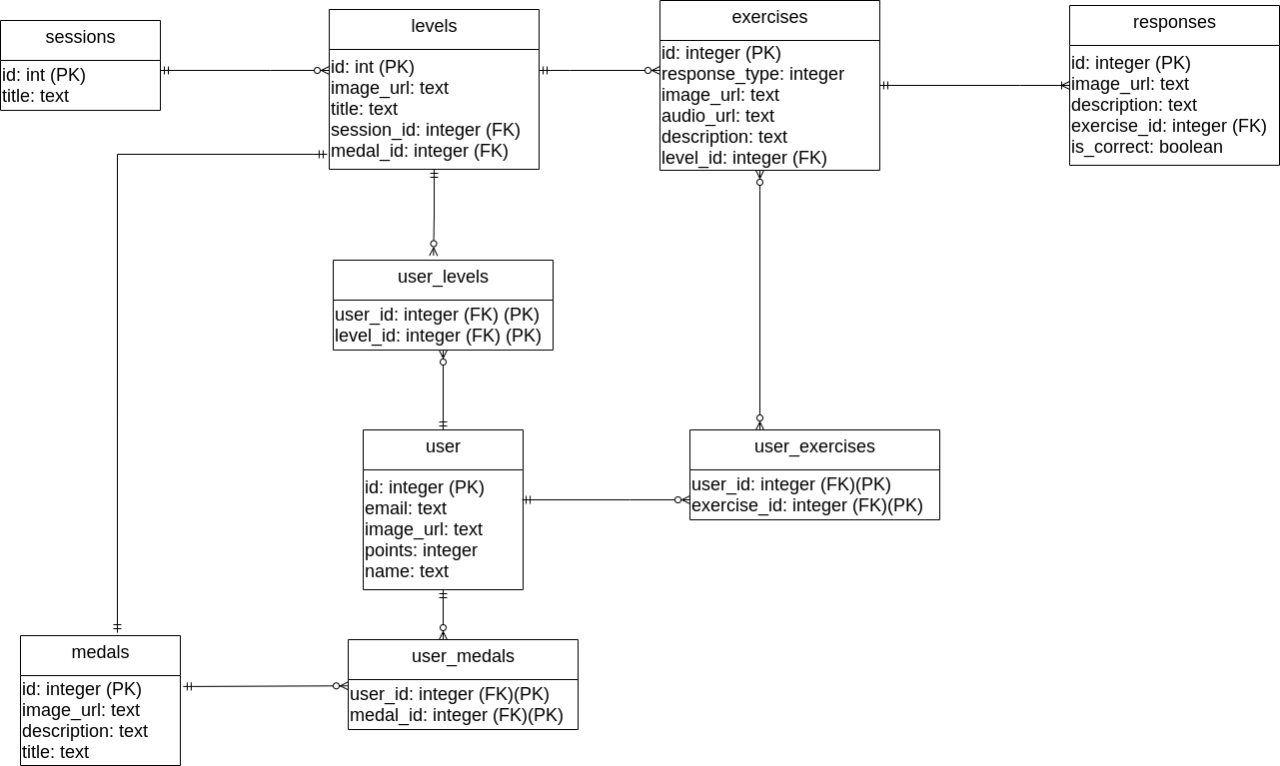

Fonte: elaborado pela autora.

O aplicativo foi desenvolvido utilizando o conceito de modularização, ou seja, cada parte do aplicativo é um módulo diferente. A pasta lib, contém as pastas: widgets e modules. A pasta widgets contém componentes compartilhados entre os módulos. A pasta modules, contém os módulos do aplicativo. Os módulos criados no aplicativo são: login, narrative, home, profile, medal e shared. Cada módulo é organizado nas pastas: views, controllers, models e repositories. A Figura 10 apresenta o diagrama de pacotes da aplicação.

Figura 10 - Diagrama de pacotes

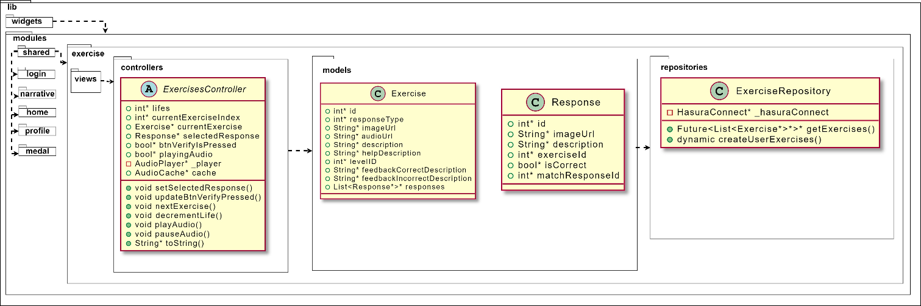

Fonte: elaborado pela autora.

No aplicativo são apresentados níveis e os níveis possuem exercícios. Para cada exercício o usuário pode obter uma correção, assim podendo verificar se a sua resposta está correta ou errada. Dependendo da resposta, perde vidas ou ganha pontos. Ao chegar no último exercício de um nível completando todos os exercícios corretamente, o usuário encontra um instrumento. Ao perder todas as vidas, o usuário perde o nível. A Figura 11 apresenta o diagrama de atividades apresentando o fluxo do funcionamento da verificação de exercícios.

Figura 11 - Fluxograma verificação de exercícios

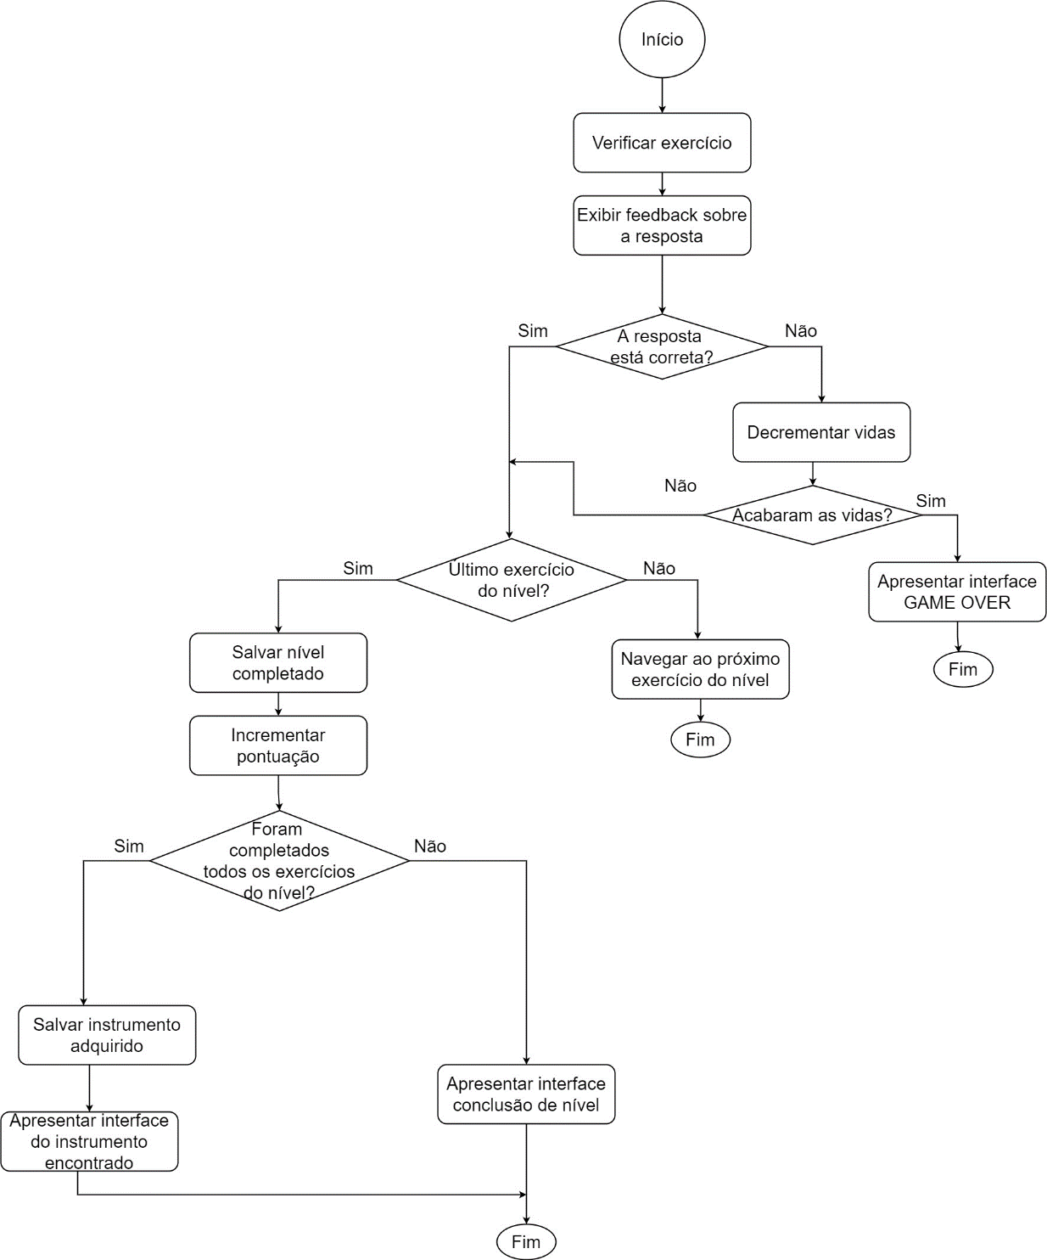

Fonte: elaborado pela autora.

## implementação

Nesta seção será detalhada a implementação do aplicativo. Na seção 3.2.1 são descritas as principais ferramentas utilizadas para o desenvolvimento do aplicativo. Na seção 3.2.2 são descritas as principais partes da implementação.

### Ferramentas utilizadas

Para o desenvolvimento da interface do aplicativo foi utilizado o Flutter que é um UI Toolkit desenvolvido pelo Google e é utilizado para a criação de interfaces limpas e simples, compilando nativamente a aplicação desenvolvida para iOS, Android e Web. Para a padronização do código, facilitar a inclusão de novos módulos e fazer o gerenciamento de injeção de dependências e rotas, utilizou-se a biblioteca flutter_modular. Para o gerenciamento de estado optou-se pela biblioteca MobX. Para a autenticação do usuário com o Google utilizou-se o Firebase Authentication que disponibiliza a integração com várias plataformas para *login*, optou-se por utilizar apenas a autenticação com o Google.

Para a implementação do *backend* e hospedagem do banco de dados utilizou-se a *engine* Hasura. Esta *engine* permite que seja criada uma base de dados PostgreSql e através dela é gerada automaticamente uma API com a linguagem de consulta GraphQL, com as operações de listar, criar, editar e excluir. A vantagem de se utilizar esta linguagem de consulta GraphQL é que apenas as informações requisitadas pelo cliente serão retornadas ao fazer a consulta no servidor, evitando que informações desnecessárias retornem. Através da linguagem GraphQl, também é possível que sejam consultadas informações de diversas fontes sem a necessidade de fazer várias requisições. O apêndice A apresenta uma demonstração da plataforma Hasura.

### Desenvolvimento

Todo o conteúdo do aplicativo está cadastrado na base de dados. A partir da base de dados criada a *engine* Hasura gerou automaticamente uma API com a linguagem de consulta GraphQL para a consulta e alteração dos dados no servidor. Os dados fornecidos pela API que foi desenvolvida são consumidos pelo aplicativo que foi desenvolvido em Flutter.

O aplicativo foi desenvolvido separando-se por módulos. Foram criados sete módulos: exercise, home, login, medal, narrative, profile e shared. O módulo exercise contém os modelos de exercícios e a geração dinâmica dos exercícios, controle da pontuação e feedback sobre a correção dos exercícios. O módulo home, contém a página inicial que inclui os níveis e seções. O módulo medal contém a página de medalhas que são os instrumentos adquiridos a cada conclusão de nível. O módulo narrative contém a narrativa do aplicativo. O módulo profile contém as informações sobre o usuário atual que está logado. O módulo shared contém arquivos que são compartilhados entre todos os módulos, que são as funcionalidades referentes à autenticação.

Na estrutura de cada módulo utilizou-se o padrão Model View Controller (MVC). O exemplo da estrutura do módulo exercise apresenta a pasta controllers que possui o arquivo exercises_controller.dart da classe ExercisesController que possui as regras de negócio e métodos e conectam as views e os models. A pastap models contém as classes response.class.dart e exercise.class.dart, que representam o objeto de resposta e exercícios respectivamente. A pasta views contém as interfaces exercise_app_bar.dart, exercise_page.dart, instrument_not_found_page.dart, level_concluded_page.dart, level_loss_page.dart e level_medal_page.dart. Na raiz do projeto encontra-se o arquivo exercise_module.dart, que faz o controle de rotas do módulo e injeção de dependência. Também existe a pasta repositories, onde ficam os repositórios com a consulta de dados no servidor. Neste caso o exercise_repositoy que faz a consulta dos exercícios e salva os exercícios que o usuário completou utilizando a linguagem GraphQL. A estrutura de organização dos módulos pode ser observada na Figura 12.

Figura 12 - Estrutura módulo exercise

Fonte: elaborado pela autora.

O Quadro 7 apresenta o método getListExercises(int levelId)da classe ExercisesController. Este método é executado quando um nível é iniciado e é responsável por executar a função getExercises da classe exercisesRepository, que faz a requisição ao servidor buscando todos os exercícios de um nível. Caso os exercícios sejam retornados pelo servidor, são atualizados os valores dos atributos currentExerciseIndex e currentExercise, que indicam qual é o exercício atual que é apresentado ao usuário. Depois que o conteúdo do atributo currentExercise é atualizado a interface do exercício é construída. Sempre que o conteúdo do atributo currentExercise é atualizado a interface é reconstruída. Esse comportamento ocorre devido a biblioteca MobX, que faz o gerenciamento de estados. Uma vez que o atributo currentExercise está marcado com a notação @observable e na interface foi definido um Observer toda vez que o conteúdo do atributo currentExercise é atualizado a interface é reconstruída. Esse comportamento é o esperado dado que existem quatro modelos diferentes de exercícios e um nível pode ter diversos modelos de exercícios, assim sempre que alterar o execício a interface deve ser reconstruída.

Quadro 7 – Funções que verificam se as transições estão sensibilizadas

|  |
| --- |
|  |

Fonte: elaborado pela autora.

O Quadro 8 apresenta a implementação da função nextExercise(), que é executada quando o botão CONTINUAR na interface do exercício é pressionado. Inicialmente é verificado se o nível atual é o último exercício do nível, se for são salvos os exercícios que o usuário concluiu. Após isso é atualizada a pontuação do usuário e o próximo nível é liberado e a função nextPage() é chamada. Caso todos os exercícios do nível forem concluídos é exibida a interface de instrumento encontrado. Se não forem concluídos todos os exercícios do nível, é apresentada a interface de instrumento não encontrado. Se não for o último exercício do nível, é verificado se o usuário ainda possui vidas, caso possua são atualizados os atributos currentExerciseIndex (linha 12), currentExercise (linha 13) e selectedResponse (linha 14). Caso o usuário não possua mais vidas, o nível é reiniciado e a interface GAME OVER é exibida ao usuário mostrando que o nível foi perdido.

Quadro 8 – Função que executa o próximo exercício

|  |
| --- |
|  |

Fonte: elaborado pela autora.

Ao iniciar o aplicativo é apresentada uma interface de *login* para que o usuário seja identificado e o seu progresso seja salvo. A única opção de *login* possível é pelo Google, visto que é uma plataforma amplamente utilizada atualmente e de fácil acesso. Após o *login*, é exibida a narrativa do aplicativo em que o personagem Musiquinho mostra a missão que o usuário terá que cumprir. As interfaces de *login* e narrativa podem ser observadas na Figura 13.

Figura 13 - Interface do *login* e narrativa

Fonte: elaborado pela autora.

Após a narrativa é apresentada a tela principal. Na tela principal são apresentadas as seções e os níveis dos exercícios de teoria musical. A Figura 14 apresenta a interface de seções e níveis. Os níveis que estão em tom cinza são aqueles que ainda não foram liberados pelo usuário, os que estão em contorno roxo e coloridos já foram desbloqueados pelo usuário. Por padrão no primeiro acesso do usuário ao aplicativo o primeiro nível é liberado. A liberação do próximo nível é feita quando o nível anterior for concluído.

Figura 14 - Interface seções e níveis

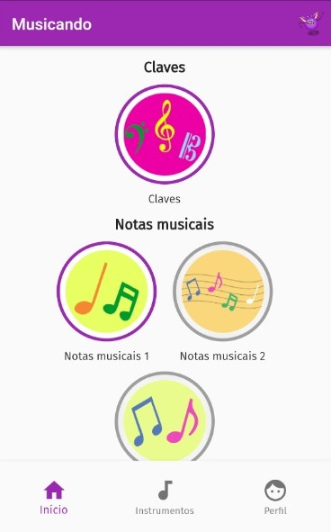

Fonte: elaborado pela autora.

Cada nível possui vários exercícios, o grau de dificuldade dos exercícios aumenta a cada nível, do mais fácil para o mais difícil. Foram desenvolvidos quatro modelos de exercícios. O primeiro modelo é o exercício formado por uma pergunta, uma imagem e opções de resposta com suas respectivas descrições. O segundo modelo de exercício é o exercício com reprodução de áudio, ele possui uma pergunta, um botão para a reprodução de áudio e opções de resposta com descrição. O terceiro modelo de exercício possui uma pergunta e opções de respostas com imagens. O quarto modelo de exercícios possui apenas uma pergunta e resposta com imagens. Os quatro modelos de exercícios podem ser verificados na Figura 15.

Figura 15 - Telas exercícios

Fonte: elaborado pela autora.

Com base nos modelos de exercícios desenvolvidos, foram criados todos os exercícios. O aprendizado ocorre por tentativa e erro. Conforme o aluno responde os exercícios, ele obtém a correção sabendo se a resposta está incorreta ou correta. A Figura 16 apresenta alguns dos exercícios do nível Notas musicais 1, neste nível é apresentada uma figura de nota musical e o aluno deve selecionar qual é o nome correspondente, tendo como objetivo a memorização do nome das notas musicais.

Figura 16 – Exercícios notas musicais

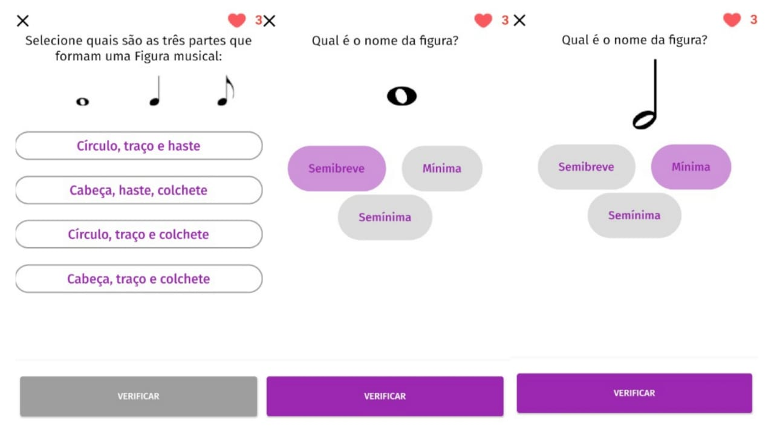

Fonte: elaborado pela autora.

Todos os modelos de exercício apresentados na Figura 15 têm por padrão o botão VERIFICAR, o botão X e a quantidade de vidas. Ao selecionar o botão VERIFICAR o aplicativo apresenta uma correção sobre o exercício, se a resposta estiver correta apresenta uma mensagem na cor verde, indicando que o usuário acertou a resposta e nenhuma vida é decrementada. A Figura 17 apresenta o feedback que é exibido ao usuário após uma resposta ser selecionada e o botão VERICAR ser pressionado.

Figura 17 - Interface com feedback sobre a resposta dos exercícios

Fonte: elaborado pela autora.

Depois de exibido o feedback sobre a correção do exercício é apresentado o botão PRÓXIMO. Caso a resposta selecionada esteja incorreta é apresentada uma mensagem em vermelho sinalizando que a resposta que foi selecionada está incorreta e uma vida é decrementada do usuário. Quando o usuário perde todas as vidas, é apresentada a mensagem de fim de jogo e é necessário reiniciar o nível pressionando o botão REINICIAR. A tela de GAME OVER pode ser observada na Figura 18.

Figura 18 - Interface Game Over

Fonte: elaborado pela autora.

Uma vez que o usuário concluir o nível e não teve a resposta correta em todos os exercícios, é exibida uma interface avisando que o usuário não concluiu todos os exercícios, por este motivo não encontrou o instrumento. Após essa interface é apresentada a interface mostrando a quantidade de acertos que o usuário obteve no nível. A Figura 19 apresenta a interface do instrumento não encontrado.

Figura 19 - Interface instrumento não encontrado

Fonte: elaborado pela autora.

Ao concluir todos os exercícios de um nível e todas as respostas estiverem corretas é exibida uma interface com o instrumento encontrado, aparecendo assim o botão CONTINUAR. Após selecionar o botão CONTINUAR é exibida uma mensagem de parabéns com o total de acertos que o usuário obteve no nível. A Figura 20 apresenta as interfaces de conclusão de nível.

Figura 20 – Interfaces de conclusão de nível

Fonte: elaborado pela autora.

Os instrumentos que foram encontrados pelo usuário podem ser visualizados no menu Instrumentos. Este menu apresenta uma lista com os Instrumentos encontrados e os Instrumentos que não foram encontrados são apresentados com o símbolo ?. Também foi desenvolvido o menu Perfil que contém informações sobre o perfil do usuário. Na interface Perfil é apresentada a imagem do usuário, nome, e-mail e a sua pontuação total. As interfaces do menu Instrumentos e Perfil podem ser visualizadas na Figura 21.

Figura 21 – Interfaces instrumentos e perfil

Fonte: elaborado pela autora.

# RESULTADOS

Nesta seção serão apresentados os testes de funcionalidades, testes com o especialista, testes com os alunos de música e a comparação com os correlatos.

## testes de funcionalidades

Visando testar as funcionalidades do aplicativo, foram realizados testes na plataforma Android. Não foram testados no dispositivo iOS devido à falta dos equipamentos necessários para realizá-los e devido ao público-alvo utilizar apenas a plataforma Android. Para realizar os testes na plataforma Android foi gerada uma versão de teste do aplicativo e disponibilizado na loja de aplicativos PlayStore. Os testes foram realizados em dois dispositivos Android diferentes: Motorola One e Xiomi Mi Play.

Para iniciar os testes foi realizado o download do aplicativo da loja PlayStore, o download foi realizado com sucesso e o aplicativo foi instalado no dispositivo. Depois disso foi acessado o aplicativo e realizada a autenticação com o Google, que ocorreu com sucesso. Após a autenticação foi exibida a narrativa conforme o esperado. Após a narrativa, foi acessado o menu Início que contém os níveis e seções cadastrados, os mesmos foram exibidos com sucesso. Também foram testados os níveis de exercícios e o feedback sobre as respostas que exibiram um feedback conforme o esperado. Foi testada a conclusão de um nível, respondendo todos os exercícios corretamente, após a conclusão de todos os exercícios foi encontrado o instrumento e foi exibida a tela do instrumento encontrado. Após a conclusão do nível, foi acessado o menu Instrumentos e nele foi exibido o instrumento encontrado e os que ainda não haviam sido encontrados estavam exibindo o símbolo ? conforme o esperado. Após acessar o menu Perfil foram exibidas corretamente as informações de nome, e-mail, foto e pontuação do usuário. Os testes de funcionalidades nos dois dispositivos ocorreram com sucesso.

## testes com especialista

Para validar as funcionalidades, a efetividade do aplicativo e o conteúdo foi realizado um teste com o especialista Cesar (2021c), maestro e professor de música. O teste ocorreu a distância, o professor fez o download do aplicativo na PlayStore, testou e enviou um feedback. Cesar (2021c) deu os seguintes feedbacks “Bem legal a dinâmica, está divertido. A identidade visual está bonita e fácil”. Ele apontou melhorias que deveriam ser feitas no conteúdo do aplicativo para que não ficassem dúvidas sobre as perguntas e respostas. Cesar (2021c) também sugeriu que fosse aumentado o contraste dos botões de resposta quando ele fosse selecionado, pois era difícil identificar na interface qual foi a opção selecionada na resposta do exercício. Através dos feedbacks recebidos do especialista, foram feitas as melhorias no conteúdo das perguntas e respostas e foi realizada a melhoria solicitada nos botões de resposta do aplicativo. Após essas melhorias, foram desenvolvidos testes com uma turma de quatro alunos de Cesar (2021c).

## testes com alunos de música

Visando validar a efetividade do uso do jogo como uma ferramenta para apoiar a alfabetização musical, foram elaborados testes com quatro alunos de música com a faixa etária de 10 a 17 anos, que são considerados de educação especial devido a sua situação de vulnerabilidade social. Os testes ocorreram durante uma aula de música acompanhados pelo professor de música Cesar (2021d). Foi utilizado o celular de Cesar Cesar (2021d) pelos alunos para realização dos testes. Os alunos A, B, C e D têm 17, 13, 12 e 10 anos respectivamente. Os quatro alunos utilizam o celular às vezes. Todos os alunos já tiveram algum contato com música e teoria musical. O roteiro utilizado para realização dos testes pode ser observado no Quadro 9.

Quadro 9 – Roteiro de testes

|  |  |
| --- | --- |
| Sequência | Teste |
| 1 | Realizar o login utilizando uma conta do Google |
| 2 | Navegar pela narrativa |
| 3 | Navegar ao menu Início e verificar se o primeiro nível Partes da música 1 está desbloqueado |
| 4 | Acessar o primeiro nível Partes da música 1, selecionar uma resposta e clicar no botão VERIFICAR |
| 5 | Completar o nível Partes da música 1 respondendo todas as respostas corretamente |
| 6 | Verificar se ao completar o nível Partes da música 1 foi exibido o instrumento Baixo |
| 7 | Verificar se ao completar o nível Partes da música 1 foi exibida a quantidade de acertos no nível |
| 8 | Acessar o menu Instrumentos e verificar se é possível visualizar o instrumento Baixo depois de concluir o nível Partes da música 1 |
| 9 | Acessar o menu Perfil e visualizar as informações do usuário e a sua pontuação |

Fonte: elaborado pela autora.

Ao realizar os testes os alunos A e B conseguiram completar toda a sequência dos testes sem dificuldades. O aluno A conseguiu completar todos os passos sem nenhum auxílio do professor. O aluno B conseguiu completar apenas 7 dos passos sem auxílio do professor. O aluno C apresentou dificuldades na compreensão das atividades e precisou de auxílio do professor para realizar o teste de sequência 5. Os demais passos foram concluídos com sucesso pelo aluno C. O aluno D, o mais novo, apresentou dificuldades nos testes de sequência 1, 5 e 9 e os demais passos foram concluídos com sucesso. Cesar (2021d) apontou que algumas das dificuldades na realização das atividades encontradas pelos alunos foram por alguma falta de vocabulário que eles possuíam, assim, os alunos tiveram dificuldade na compreensão do conteúdo de alguns exercícios.

Para obter-se uma avalição do aplicativo foi aplicado um questionário na plataforma Google Forms com os alunos. O Quadro 10 apresenta o questionário realizado sobre a usabilidade do aplicativo.

Quadro 10 – Roteiro de testes

|  |  |
| --- | --- |
| Sequência | Pergunta |
| 1 | Com qual frequência você utiliza o celular? |
| 2 | Qual a sua idade? |
| 3 | Você já teve algum contato com a música? |
| 4 | Você já teve algum contato com teoria musical? |
| 5 | Como foi a experiência de utilizar o aplicativo Musicando? |
| 6 | Como você avalia os exercícios do aplicativo Musicando? |
| 7 | Você precisou de auxílio externo para interagir com o aplicativo? |
| 8 | Como você classifica a a utilização do aplicativo Musicando? |
| 9 | Como você classifica a narrativa? |
| 10 | Você se sentiu motivado a realizar os exercícios? |
| 11 | Você possui algum comentário, crítica ou sugestão? |

Fonte: elaborado pela autora.

Segundo as respostas obtidas no questionário, no geral os alunos avaliaram que os exercícios estavam de médio a difícil. Os alunos avaliaram a utilização do aplicativo como ótima e se sentiram motivados a realizar os exercícios. Quando questionado a Cesar (2021d) sobre a utilização do aplicativo como uma forma de auxiliar a alfabetização musical, ele afirmou que “com certeza ajuda, especialmente porque hoje em dia os educandos (o ser humano em si) são facilmente conduzidos pelas telas, eles adoram telas, qualquer oportunidade de brincar com um smartphone é um estímulo, se fosse o mesmo game em uma linguagem mais arcaica, certamente não receberia a mesma atenção! Eles adoraram a ideia!”.

## COMPARAÇÃO COM OS CORRELATOS

O Quadro 11 apresenta um comparativo do presente trabalho com os correlatos. Nota-se que os três correlatos apresentados são ferramentas para fins educacionais. O Duolingo (2021) tem como objetivo principal abordar conteúdos sobre idiomas. Os trabalhos de Bordini *et al.* (2015) e Garone e Motta (2013) abordam conteúdos sobre música. O trabalho apresentado por Bordini *et al.* (2015) auxilia no aprendizado de notas musicais e leitura de partitura. Motta e Garrone (2013) tem no conteúdo do seu jogo o exercício de ditado melódico.

Os trabalhos apresentados estão disponíveis em diferentes plataformas. O Duolingo (2021) está disponível para Web, Android, iOS, Windows Phone, podendo ser utilizado de forma gratuita nessas plataformas. O jogo de Bordini *et al.* (2014) foi desenvolvido para PC e tablet. O trabalho de Motta e Garrone (2013) foi desenvolvido para Web. Os trabalhos de Bordini *et al.* (2014) e Motta e Garrone (2013) não estão disponíveis para o uso de usuários finais. O aplicativo Musicando foi submetido na PlayStore, para ser disponibilizado para usuários finais.

Os três trabalhos são importantes por possuírem elementos de gamificação para o ensino de determinado conteúdo. Já o feedback sobre a resposta do usuário é uma característica que os três possuem em comum. O Duolingo (2021) e o trabalho de Bordini *et al.* (2014), destacam-se por conterem mais características de gamificação, sendo elas: sistema de pontuação e diferentes níveis de dificuldade. O trabalho de Bordini *et al.* (2014) apresenta uma narrativa. O Duolingo (2021) e o aplicativo Musicando possuem sistema de recompensas.

Quadro 11 – Comparativo com os correlatos

|  |  |  |  |  |
| --- | --- | --- | --- | --- |
|  | Duolingo (2021) | Bordini *et al.* (2014) | Motta e Garrone (2013) | Musicando |
| Educacional | Sim | Sim | Sim | Sim |
| Sistema de pontuação | Sim | Sim | Não | Sim |
| Diferentes níveis | Sim | Sim | Não | Sim |
| Feedback sobre a resposta | Sim | Sim | Sim | Sim |
| Conteúdo abordado | Idiomas | Notas musicais e leitura de partituras | Ditado musical | Elementos da música, sons, claves, notas, pausas, partitura e intervalos |
| Plataforma | Web, Android, iOS, Windows Phone | PC,  Tablet | Web | Multiplataforma, mas testado apenas no Android |
| Narrativa | Não | Sim | Não | Sim |
| Sistema de recompensas | Sim | Não | Não | Sim |

Fonte: elaborado pela autora.

Diante do exposto, o aplicativo proposto torna-se relevante por ser uma alternativa ao aprendizado de teoria musical. O jogo desenvolvido ajuda o aluno a manter-se motivado na compreensão e memorização de conteúdos. Criando um ambiente lúdico para o aprendizado de conteúdos de música que muitas vezes são abordados de forma tradicional.

# CONCLUSÕES

O aplicativo se mostrou eficaz em apoiar o processo de alfabetização musical. De acordo com os testes realizados com os alunos de Cesar (2021d) e o questionário aplicado com os alunos, eles se sentiram motivados a realizar os exercícios, conseguiram entender o objetivo do aplicativo e se sentiram estimulados a realizar os exercícios propostos. Os alunos mais novos demonstraram certa dificuldade na compreensão do conteúdo de alguns exercícios, apontando que ainda há desafios para melhorar o conteúdo do aplicativo e deixá-lo mais compreensível. Assim, pode-se concluir que a utilização dos conceitos de gamificação trouxe benefícios para auxiliar no aprendizado dos estudantes.

A utilização do Flutter para a construção de interfaces se mostrou eficaz. O Flutter possui diversos *widgets*, que são componentes visuais para construir a interface do aplicativo (botões, caixas de texto, barras de *scroll,*ícones e fontes), que facilitaram o desenvolvimento.  Para a estilização dos seus *widgets*neste trabalho foi utilizado o *framework* Material Design, que auxiliou e facilitou a padronização da estilização.  A tecnologia Stateful Hot Reload*,*permite que enquanto é construída a aplicação é possível ver rapidamente o resultado das alterações feitas no código-fonte. A cada alteração no código-fonte é atualizada a máquina virtual em execução. Depois de atualizar a máquina virtual com a nova versão, a estrutura do Flutter reconstrói automaticamente a árvore de *widget,* facilitando o desenvolvimento das interfaces.

As limitações do presente trabalho estão ligadas a plataforma Hasura que foi utilizada para o desenvolvimento do *backend*. Esta plataforma em sua versão gratuita, permite apenas 60 requisições por minuto. Pensando na disponibilização do aplicativo em lojas de aplicativo, caso tivessem 1000 downloads e a utilização fosse feita de forma simultânea, a versão gratuita da plataforma Hasura não atenderia essa demanda na versão gratuita. O plano quando passa desse limite torna-se caro, ficando limitada a sua escalabilidade. As possíveis extensões para esse trabalho seriam:

1. criar um ranking dos participantes do aplicativo;
2. criar uma opção de consulta de conteúdo;
3. criar desafios diários para estimular o retorno do usuário ao aplicativo;
4. criar feedbacks sonoros na interação com o aplicativo;
5. criar uma interface para cadastro e edição de exercícios;
6. criar relatórios de acompanhamento de alunos;
7. criar uma narrativa em vídeo.

Referências

ALVES, Luciano. **Teoria Musical**. São Paulo: Irmãos Vitale, 2004. Disponível em: https://www.google.com.br/books/edition/Teoria_Musical/TYcrSBj67PoC?hl=pt-BR&gbpv=1. Acesso em: 29 maio 2021.

BORDINI, Rogério Augusto *et al*. de. Musikinésia: Jogo Eletrônico para o Aprendizado de Teclado Musical. In: SIMPÓSIO BRASILEIRO DE INFORMÁTICA NA EDUCAÇÃO, 26., 2015, São Carlos. **Anais dos Workshops do Congresso Brasileiro de Informática na Educação.**São Carlos: Sbie, 2015. p. 647-656. Disponível em: https://www.br-ie.org/pub/index.php/wcbie/article/view/6932. Acesso em: 29 mar. 2021.

BUSARELLO, Raul Inácio. **Gamification**: princípios e estratégias. São Paulo: Pimenta Cultural, 2016. Disponível em: https://www.dropbox.com/s/04owpo123rh1pjw/eBook_Gamification.pdf?dl=0. Acesso em: 30 maio 2021.

CARDOSO, Belmira; MASCARENHAS, Mário. **Curso completo de teoria musical e solfejo**. São Paulo: Irmãos Vitale, 1973. Disponível em: https://www.google.com.br/books/edition/CURSO_COMPLETO_DE_TEORIA_MUSICAL_E_SOLFE/_zQCnNWc3vMC?hl=pt-BR&gbpv=1. Acesso em: 30 maio 2021.

CESAR, Cris Teodósio. **Ideia 2**. 2021a. [mensagem pessoal] Mensagem recebida por: <eadelsonido@gmail.com>. em: 12 mar. 2021.

CESAR, Cris Teodósio. Entrevista de apresentação do protótipo do aplicativo Musicando. 2021b. Entrevistadora: Caroline Belli Regalin. Blumenau. 2021. Entrevista feita através de conversação – não publicada.

CESAR, Cris Teodósio. Entrevista de apresentação e testes do aplicativo Musicando. 2021c. Entrevistadora: Caroline Belli Regalin. Blumenau. 2021. Entrevista feita através de conversação – não publicada.

CESAR, Cris Teodósio. Entrevista de aplicação de testes com os alunos de música. 2021d. Entrevistadora: Caroline Belli Regalin. Blumenau. 2021. Entrevista feita através de conversação – não publicada.

DANTAS, Joseclécio Dutra; CRUZ, Sergio da Silva. Um olhar físico sobre a teoria musical. **Revista Brasileira Ensino Físíca**, Cuité, Pb, v. 41, n. 1, 23 maio 2018. Disponível em: <https://www.scielo.br/j/rbef/a/gTdBnrnzkwR56bzGmDHxpRt/?format=pdf&lang=pt>. Acesso em: 05 dez. 2021.

DUOLINGO. **Duolingo**. 2021. Disponível em: https://www.duolingo.com/. Acesso em: 04 abr. 2021.

FADEL, Luciane *et al*. **Gamificação na educação**. São Paulo: Pimenta Cultural, 2014.

MED, Bohumil. **Teoria da Música**. Brasília, DF: Musimed, 1996.

MEIRELLES, Fernando. **Pesquisa Anual do Uso de TI nas Empresas**. [N.I.]: FGV, 2021. Disponível em: https://eaesp.fgv.br/sites/eaesp.fgv.br/files/u68/fgvcia2021pesti-ppt.pdf. Acesso em: 06 dez. 2021.

MOTTA, Filipe Cock; GARONE, Priscilla Maria Cardoso. **Melodic: Design instrucional de um jogo para o ensino da música**. 2013. 8 f. TCC (Graduação) - Curso de Desenho Industrial, Ufes – Universidade Federal do Espírito Santo Vitória, Vitória, 2013. Disponível em: http://www.sbgames.org/sbgames2013/proceedings/artedesign/35-dt-paper.pdf. Acesso em: 02 abr. 2021.

*Portal de Publicações da CEIE*, https://www.br-ie.org/pub/.

MURR, Caroline Elisa; FERRARI, Gabriel. **Entendendo e aplicando a gamificação**: o que é, para que serve, potencialidades e desafios. Florianópolis: Ufsc, 2020. Disponível em: https://sead.paginas.ufsc.br/files/2020/04/eBOOK-Gamificacao.pdf. Acesso em: 30 maio 2021.

NOBRE, Maestro Jorge. **Apostila de Teoria Musical**. [S.L.]: Sistema Estadual Bandas de Música, 2008.

PILHOFER, Michael; DAY, Holly. **Teoria musical para leigos**. Rio de Janeiro: Alta Books, 2019. Disponível em: https://www.google.com.br/books/edition/_/aVSyDwAAQBAJ?hl=pt-BR&gbpv=0. Acesso em: 28 maio 2021.

SOUZA, Marcos. História da Música. [S.L]: Clube dos Autores, 2017. Disponível em: <https://www.google.com.br/books/edition/Hist%C3%93ria_Da_M%C3%9Asica/Z8d5DwAAQBAJ?hl=pt-BR&gbpv=0>. Acesso em: 06 jun. 2021.

TORCA, Marcelo. **Coleção Alfabetização Musical**. [S.L]: Clube de Autores, 2016. Disponível em: https://www.google.com.br/books/edition/Cole%C3%A7%C3%A3o_Alfabetiza%C3%A7%C3%A3o_Musical/XRxyDwAAQBAJ?hl=pt-BR&gbpv=1. Acesso em: 30 maio 2021.

APÊNDICE A – Plataforma hasura

Hasura é uma plataforma que permite que seja criada uma base de dados e a partir da base de dados é gerada automaticamente uma API com a linguagem de consulta GraphQL. A API gerada possui quatro operações básicas de manipulação de dados: criação, atualização, listagem e remoção. A versão gratuita permite até 60 requisições por minuto na API gerada. A plataforma possui integração com o Heroku para fazer o deploy da aplicação. O uso dessa plataforma é interessante para o uso em aplicativos, pois sem precisar escrever código é possível gerar um *backend* para o aplicativo. A Figura 22 apresenta a interface da API gerada.

Figura – API Plataforma Hasura

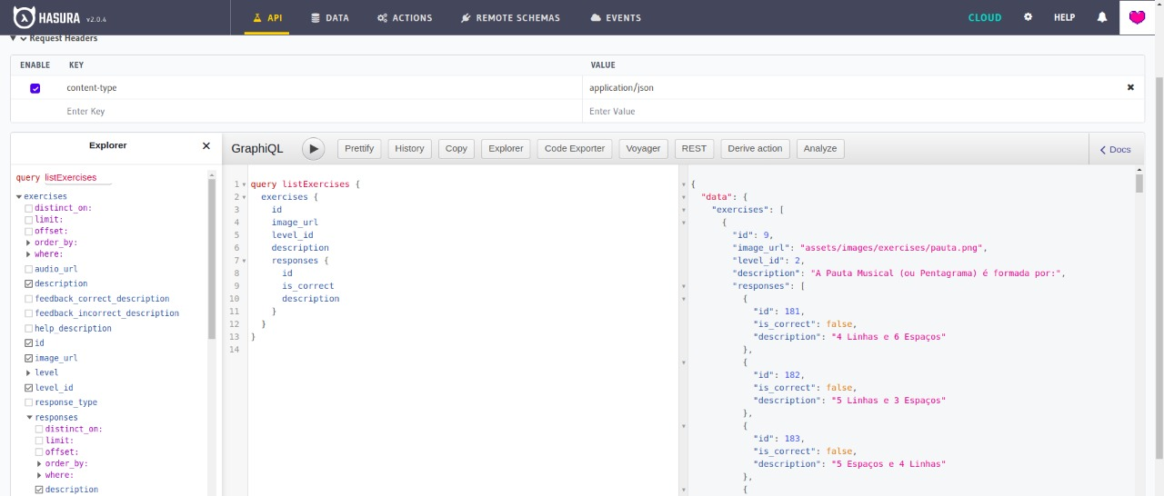

Fonte: elaborado pela autora.

A Figura 23 apresenta a base de dados criada na plataforma Hasura. Alterações tanto nos dados quanto nas tabelas do banco de dados podem ser feitas por meio da interface disponibilizada pela plataforma. Também é possível executar consultas SQL através de um na interface da plataforma.

Figura – Base de dados criada na plataforma Hasura

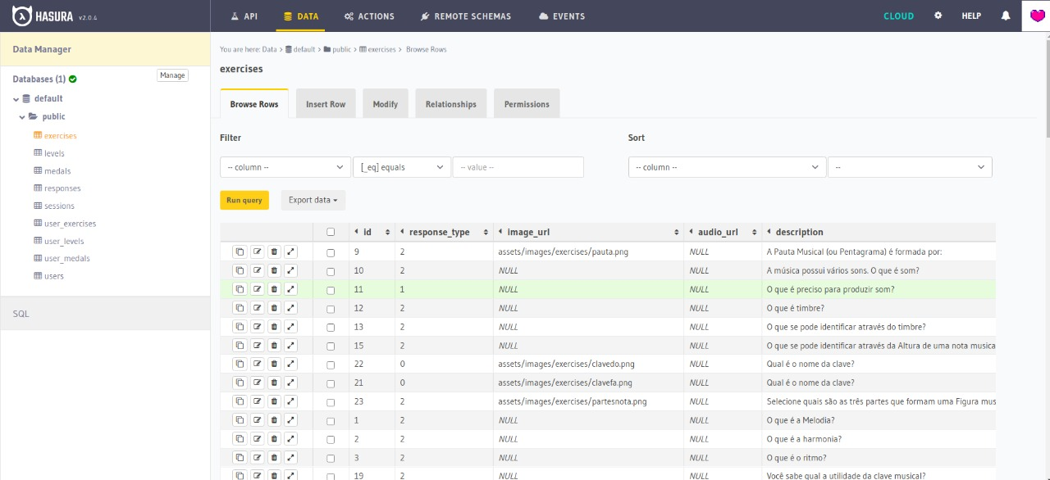

Fonte: elaborado pela autora.